GOVERNO DO ESTADO DE SÃO PAULO

SECRETARIA DA EDUCAÇÃO

**DIRETORIA DE ENSINO REGIÃO MIRACATU**

Av. Dona Evarista de Castro Ferreira, s/nº - Centro – Miracatu

Tel.: 13 3847-7050 / e-mail: demir@educacao.sp.gov.br



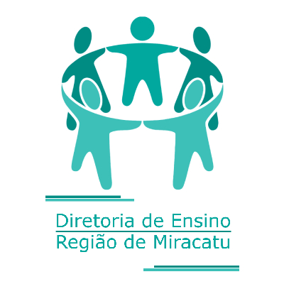

**ANEXO VI**

**MODELO DE FICHA SED**

**(OBS: A Ficha de Matrícula e da Necessidade Especial é informada pelo caminho:**

**SED > Gestão Escolar > Cadastro de Alunos >**

**Relatórios gerenciais > Ficha do aluno > Gerar PDF)**

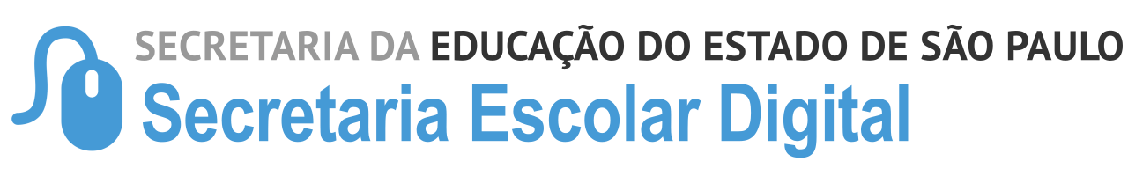

RA:

Nome:

Data de Nascimento:

**Dados Pessoais**

Data de Alteração:

Nome Social (DECR.55588/10):

Nome Afetivo (Lei Nº 16.785/18):

Sexo:

Raça/Cor:

Data de Nascimento:

E-mail:

Nome da Mãe:

Nome do Pai:

Participa do Programa Bolsa Família:

Código Inep:

Nacionalidade:

Município de Nascimento:

Sigilo:

Quilombola:

GOVERNO DO ESTADO DE SÃO PAULO

SECRETARIA DA EDUCAÇÃO

**DIRETORIA DE ENSINO REGIÃO MIRACATU**

Av. Dona Evarista de Castro Ferreira, s/nº - Centro – Miracatu

Tel.: 13 3847-7050 / e-mail: demir@educacao.sp.gov.br





**Documentos**

CPF:

RG: UF:

R.N.E:

Data Emissão RG/RNE:

NIS:

Data Entrada no Brasil:

Emis. Cert.:

Comarca Cert.:

Distr. Cert.:

Livro:

Folha:

Número:

**Deficiência**

Aluno Possui Necessidade Educacional Especial:

Recursos Necessários para a Participação do Aluno em Avaliações:

Cuidador:

Profissional de Saúde:

Mobilidade Reduzida:

**Endereço Residencial**

Endereço:

Zona:

CEP:

Cidade:

GOVERNO DO ESTADO DE SÃO PAULO

SECRETARIA DA EDUCAÇÃO

**DIRETORIA DE ENSINO REGIÃO MIRACATU**

Av. Dona Evarista de Castro Ferreira, s/nº - Centro – Miracatu

Tel.: 13 3847-7050 / e-mail: demir@educacao.sp.gov.br





**Endereço Indicativo**

Endereço: N° -

CEP:

Cidade: -

**Telefones**